Воспитатели группы «Солнышко»
Малышева С.В. и Сорокина С.Ю.
Как полезно провести время с ребенком в условиях карантина.
В этом году многие семьи вынуждены сидеть на карантине, и много времени проводить вместе с детьми дома. Всему виной Коронавирус, который продолжает гулять по планете. Карантин в садах, развлекательные центры тоже закрыты. В связи с карантином закрыты бассейны, парки и вообще на улицу выходить не рекомендуется. У многих родителей на повестке дня вопрос: чем занять ребенка дома в карантин? Предлагаем вам несколько идей для карантинных будней, которые можно реализовать в пределах дома/квартиры. Они помогут провести время с интересом и вам, и детям.
Возможно, вы все эти идеи знаете, но какие-то забыли, и возьмете их на заметку в условиях освободившегося времени.
Поделки из подручных материалов. В ход могут идти самые разные предметы, имеющиеся в каждом доме: ватные палочки, вата, ткань, бусинки, картон, цветная бумага, макароны и крупы, все, что может подсказать вам ваша фантазия и интернет-уроки. Уже сейчас можно начать делать поделки к 9 мая или просто поделки с любимыми героями фильмов и мультфильмов.
Самым маленьким деткам можно предложить сортировать крупы, макароны, распределять их по разным стаканчикам или формочкам для льда. Можно предложить насыпать макароны в пластиковую бутылку. Так и мелкая моторика ребенка потренируется.
Рисование по клеточкам. Если вашему ребенку еще сложно рисовать самостоятельные картины, можно предложить ему такой вид деятельности как рисование по клеточкам. Это очень интересно, развивает внимание ребенка, счет, пространственное мышление и фантазию.
Графические диктанты и зеркальное отражение фигур. Существует 2 варианта такой деятельности. Вы диктуете ребенку, как рисовать линии по клеточкам, либо вы даете ребенку уже нарисованную половинку предмета, и просите его нарисовать на второй половинке его зеркальное отражение. Такие задания можно распечатывать или рисовать в обычной тетради.
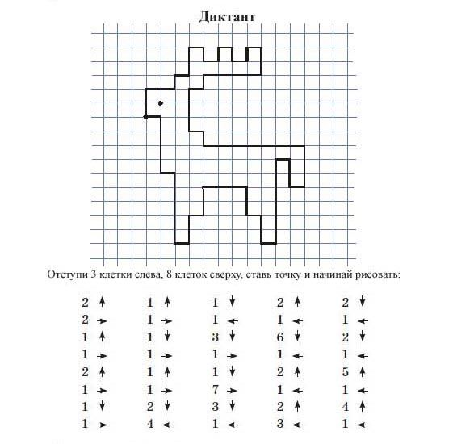
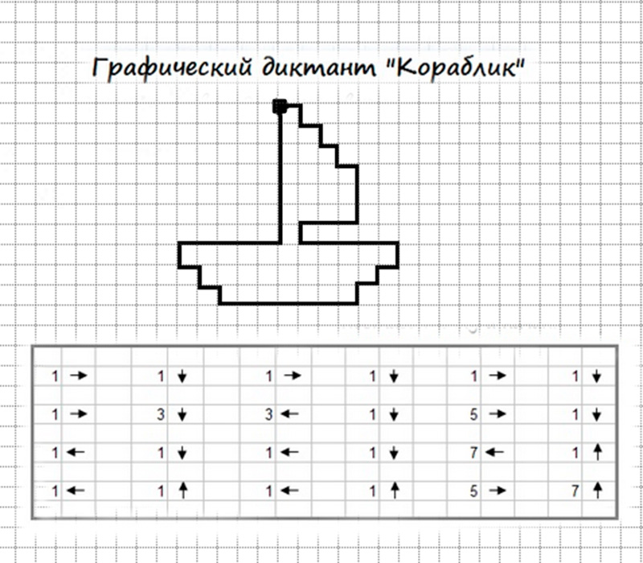

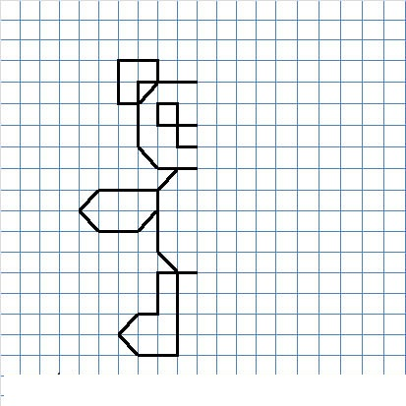

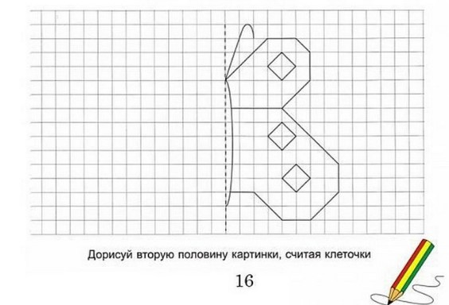

Игры в слова. Если у вас есть пластиковые буквы алфавита, то используйте их. Если таких букв нет, нарисуйте карточки с буквами. Теперь составьте любое слово, дайте ребенку буквы из этого слова, и попросите составить. В свою очередь ребенок может загадывать слова вам.
Игра «Города, реки, растения». Полезная игра, которая подходит для детей, умеющих писать, и тех, кто интересуется окружающим миром. Каждый участник на листке бумаги рисует табличку. В «шапке» таблички указываются Названия колонок: Города, Реки, Растения, Животные, Страна, Мужское имя, Женское имя, Блюдо, Очки. Названия колонок могут быть самыми разными. Теперь игроки пишут в каждую колону слово на загаданную букву, а затем считают очки
Учим счет». Игра для детей, которые знают цифры. Нестирающимся маркером напишите на разных кубиках цифры. Теперь можно попросить ребенка построить башни, собирая кубики в нужной последовательности.
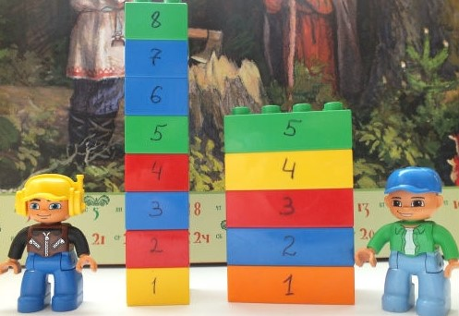

После увлекательных занятий можно интересно провести досуг с детьми.
Предлагаем вам несколько вариантов:
Пикник на балконе или во дворе частного дома. Если вы живете в многоквартирном доме, и прогуляться вам негде, можно устроить пикник прямо на балконе. Застелите пол самыми теплыми одеялами, оденьтесь тепло, как на улицу. Приготовьте горячий чай или какао, бутерброды и печенье и отправляйтесь дышать воздухом. То же самое можно с легкостью организовать во дворе частного дома.
Караоке. Главное, не устраивать его поздно вечером. Включайте любимые песни, пойте слова и снимайте стресс. Если у вас дома есть микрофон и специальные программы для караоке, то это идеальный вариант. Если нет, то подойдет и семейное творчество вокруг ноутбука.
Домашний кукольный театр. Для него подойдут обычные мягкие или резиновые игрушки и кресло, за спинкой которого кукольные герои будут готовиться к своему выходу. Можно сделать и более сложную конструкцию из коробки. Со шторками из ткани. Сюжеты спектаклей можете брать из классических сказок или придумывать самостоятельно. Зрителем может стать как ребенок, так и вы. Чтобы разнообразить ваш театр вы можете добавить репетиции, буфет с соком/чаем и печеньем, которые можно посетить в антракте, и раздающие автограф актеры.
Домашний театр теней. Еще одна разновидность театра, который можно легко устроить в любом темном помещении. Включите фонарик на своем смартфоне и направьте его на стену или потолок. Если вы не хотите вырезать фигурки для театра теней, то можете делать животных прямо из рук.

Будьте здоровы и помните, что главное – правильный подход и позитивный настрой. И тогда ваши вынужденные выходные пройдут с пользой и весёлыми моментами!

